**补贴操作指南**

**一、4S店操作指南**

**步骤一：活动期间各车企指定专人负责协助购车车主上传待审核资料，首次操作需点击网址：https://kdocs.cn/i/ms5IxvMH**，**激活个人录入权限，之后每次扫码上传资料：**

**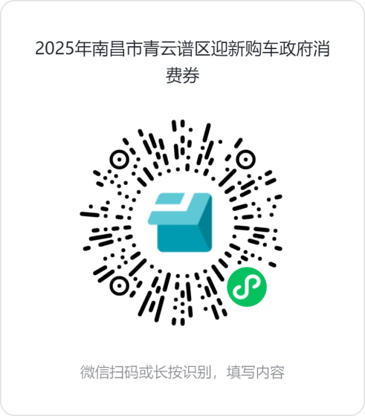**

**需上传资料有：1.购新车：补贴申请表、车主身份证、车主银行卡、新车购车发票、新车行驶证。2.购二手车：补贴申请表、车主身份证、车主银行卡、二手车购车发票、汽车行驶证、机动车登记证。**

**（详细见附件1，要素填写完整并由车主签名加盖车企公章）**

**特别提示：上传资料中的身份证，银行卡，手机号的归属人必须一致，且手机号必须实名登记（否则影响后续加油卡使用）。**

**步骤二：资料上传后，车企销售顾问指导购车车主识别以下建行生活二维码注册下载“建行生活App”，并完成登陆，以备后续加油卡发放使用。**

**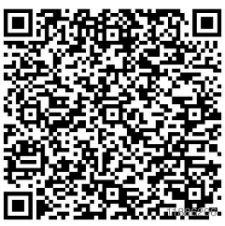**

**步骤三：区政府完成购车补贴名单审核后，符合补贴条件的车主将收到相应档次购车补贴以及中石油消费券的短信通知。**

**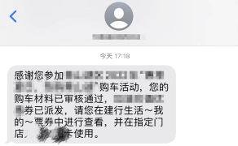**

IMG_257

**步骤四：客户登录建行生活APP，点击【我的】-【票券】，即可查看消费券；**

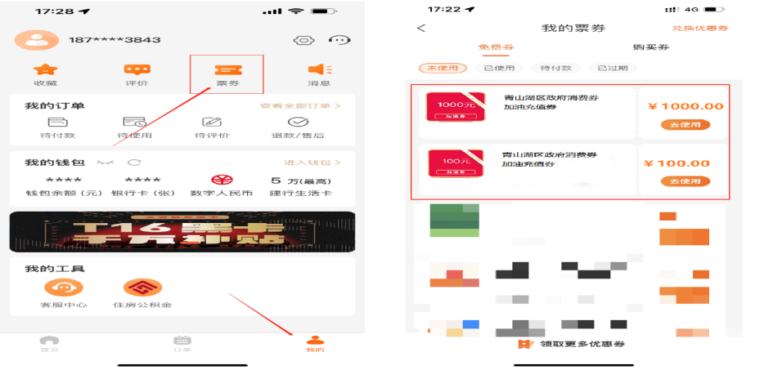

**步骤五：车主使用“建行生活”APP付款码或扫一扫在指定加油站（见下表）进行消费使用。**

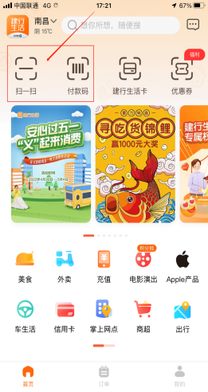 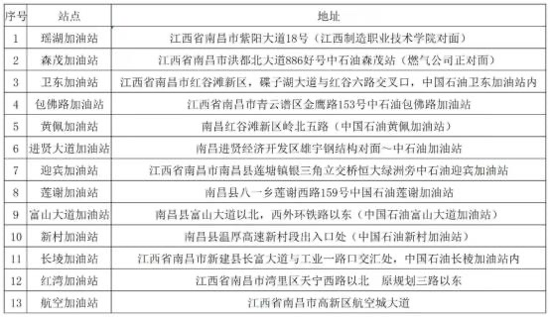

**二、建行对接服务**

**1. 建行将为各门店进行操作培训，辅导，答疑。**

**2. 各门店需签订承诺函，承诺政府消费券发放工作合法合规。。**

**3. 建行对接人，如下表所示：**

****

附件：《青云谱区喜迎2025元旦、新春“青云好时节·惠购青云谱”活动补贴申报表》

**附件：**

**青云谱区喜迎2025年元旦、新春“青云好时节·惠购青云谱”活动补贴申报表**

|  |  |  |  |  |  |  |
| --- | --- | --- | --- | --- | --- | --- |
| 购买车辆信息 | 车辆类型 |  | 车牌号码 |  | 车架号/车辆识别代 码 |  |
| 机动车所有人 |  | 开票日期 |  | 发票代码 |  |
| 住址 |  | | | | |
| 车主信息 | 车主 |  | 代理人 |  | 代理人身份证号 |  |
| 联系电话 |  | 身份证号 |  | | |
| 联系地址 |  | | 邮政编码 |  | |
| 车主开户银行 |  | | | 车主或代理人签字  (手印):  年 月 日 | 购买汽车销售公司  (盖章)  年 月 日 |
| 开户银行账号 |  | | |